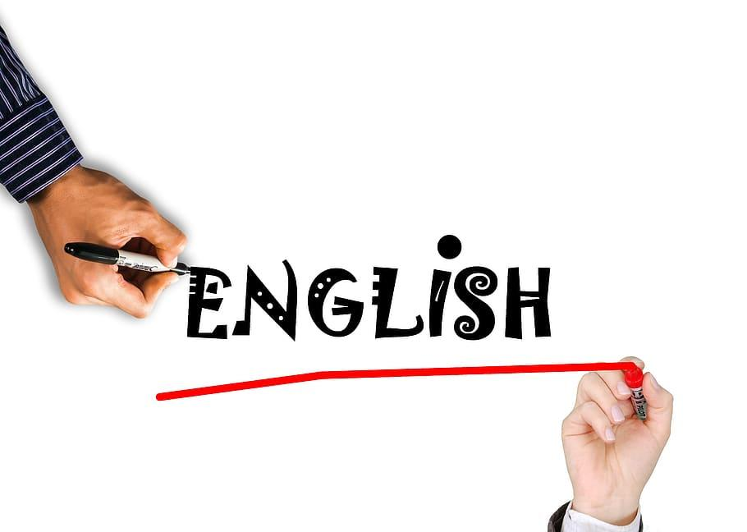
New Bloggers 4è- Kamala Harris
By Karine LOISON - Académie de Créteil

I - Today’s lesson:
(Rappel: tu dois lire ta leçon à haute voix, l’apprendre par cœur, puis la réciter à l’écrit, en autodictée sans tricher! Seulement quand tu y arrives, tu peux te dire que tu connais bien ta leçon).

- Kamala Harris

- She was the first Asian-American and African-American woman to
- become vice-president of the USA. It was in 2021. She was Joe BIDEN’s vice-president.
- In her first speech*, she thanked her mum and all the remarkable women who inspired her.
- Before that, she was a lawyer* and a politician*.
- She is a democrat = she belongs to* the democratic party.
- Josh thinks Izzy's project is fantastic / amazing / great.

II - Vocabulary box: (N’hésite à pas à ajouter des mots et chercher le vocabulaire que tu ne comprends pas sur wordreference.com)
 | Speech: discours  Lawyer: avocat  Politician: femme/ homme politique  Belong to: appartenir

III - Think about it! :
Remarque: on est au prétérit dans cette leçon, car le mandat de Kamala Harris est terminé. Il a commencé en 2021 et s’est fini en janvier 2025.

IV - Extra :
Aux USA, les élections présidentielles ont lieu tous les 4 ans. | Un président américain peut être élu 2 fois de suite, mais pas plus.  Il n’y a encore jamais eu de femme présidente aux USA.

